此试题可能存在乱码情况，在查看时请点击右上角全屏查看
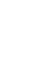
2017年衡阳中考数学试题
第Ⅰ卷（共36分）
一、选择题：本大题共12个小题,每小题3分,共36分.在每小题给出的四个选项中，只有一项是符合题目要求的.
1.的绝对值是（ ）
A． B． C． D．
【分析】根据绝对值的意义即可求出答案．
【解答】解：||=2，
故选A
【点评】本题考查绝对值的意义，解题的关键是正确理解绝对值的意义，本题属于基础题型
2.要使有意义，则的取值范围是（ ）
A． B． C． D．
3.中国超级计算机神威“太湖之光”，峰值计算速度达每秒亿亿次，为世界首台每秒超亿亿次运算的计算机，用科学记数法表示亿亿次/秒为（ ）亿次/秒
A． B． C． D．
【考点】科学记数法—表示较大的数．
【分析】科学记数法的表示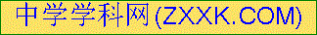形式为a×10^{n}的形式，其中1≤|a|＜10，n为整数．确定n的值时，要看把原数变成a时，小数点移动了多少位，n的绝对值与小数点移动的位数相同．当原数绝对值大于1时，n是正数；当原数的绝对值小于1时，n是负数．
【解答】解：12.5亿=1250000000=1.25×10⁹，
故选：B．
4.如图，点、、都在上，且点在弦所对的优弧上，如果，那么的度数是（ ）
A． B． C. D．
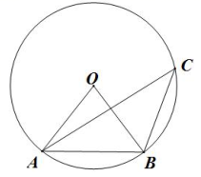
【考点】圆周角性质定理
【分析】利用知识点：一条弧所对的圆周角等于它所对的圆心角的一半，解决问题
【解答】解：∵弧AB所对的圆周角是∠ACB，所对的圆心角是∠AOB
∴∠ACB=$\frac{1}{2}$∠AOB=32°
故选：C
5.如图，小聪把一块含有角的直角三角板的两个顶点放在直尺的对边上，并测得，则的度数是（ ）[来源:.Com]
A． B． C. D．
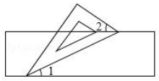
【考点】平行线的性质．
【分析】先根据直尺的两组对边平行，得出∠3=∠1=25°，再得出∠2=35°
【解答】解：利用直尺的两组对边平行
∴∠3=∠1=25°
∴∠2=60°-25°=35°
故选：C
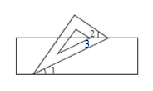
6.下面调查方式中，合适的是（ ）
A．调查你所在班级同学的身高，采用抽样调查方式
B．调查湘江的水质情况，采用抽样调查的方式
C.调查CCTV-5《NBA总决赛》栏目在我市的收视率，采用普查的方式
D．要了解全市初中学生的业余爱好，采用普查的方式
【考点】全面调查与抽样调查．[来源:.Com]
【分析】根据普查得到的调查结果比较准确，但所费人力、物力和时间较多，而抽样调查得到的调查结果比较近似判断即可．
【解答】解：
A．调查你所在班级同学的身高，选普查，故A不符合题意；
B．调查湘江的水质情况，选择抽样调查,故B符合题意
C.调查CCTV-5《NBA总决赛》栏目在我市的收视率，选择抽样调查，故C不符合题意；
D．要了解全市初中学生的业余爱好，选择抽样调查,故D不符合题意；
故选B
7.下面各式中，计算正确的是（ ）
A． B． C. D．
【考点】同底数幂的除法；合并同类项；同底数幂的乘法；幂的乘方与积的乘方．
【分析】由合并同类项、同底数幂的乘法法则、幂的乘方法则、同底数幂的除法法则即可得出结论．
【解答】解：A、．故此选项不正确；
B、$x^{6}÷x^{2}=x^{4}$，不正确；
C、$x^{2}⋅x^{3}=x^{5}$，故此选项正确；
D、${\left(−x^{3}\right)}^{3}=−x^{9}$，故此选项不正确；
故选：C．
8.如图，在四边形中，，要使四边形是平行四边形，可添加的条件不正确的是（ ）
A． B． C. D．BC∥AD
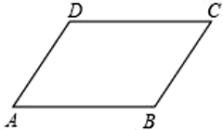
【考点】平行四边形[来源:学科网]
【分析】利用平行四边形的判定定理进行判断
【解答】解：A.根据定理：一组对边平行且相等的四边形是平行四边形，可证
B.不能证明
C.根据定理：两组对边分别平行的四边形式平行四边形，可证
D.根据定理：两组对边分别平行的四边形式平行四边形，可证
故选：B
9.中国“一带一路”战略给沿线国家和地区带来很大的经济效益，沿线某地区居民年年收入美元，预计年年收入将达到美元，设年到年该地区居民年人均收入平均增长率为，可列方程为：（ ）
A． B．
C. D．
【考点】一元二次方程
【分析】设年到年该地区居民年人均收入平均增长率为,根据题意可得等量关系：200美元×（1+增长率）²=1000美元，根据等量关系列出方程即可．
【解答】解：设年到年该地区居民年人均收入平均增长率为,由题意得：
故选：B
10.下列命题是假命题的是（ ）
A．不在同一直线上的三点确定一个圆 B．角平分线上的点到角两边的距离相等
C.正六边形的内角和是 D．角的边越长，角就越大
【考点】命题
【分析】角的大小与角的长短无关
【解答】解：角的边越长，但角的度数不变
故选：D
- 菱形的两条对角线分别是和，则此菱形的边长是（ ）
- B． C. D．
【考点】菱形
【分析】在直角三角形AOD中，利用勾股定理求AD
【解答】解：如图AC=12，BD=16
菱形ABCD
∠AOD=90°，$\text{AO}=\frac{1}{2}\text{AC}=6$,$\text{DO}=\frac{1}{2}\text{BD}=8$
$$\text{AD}=\sqrt{{\text{AO}}^{2}+{\text{DO}}^{2}}=\sqrt{6^{2}+8^{2}}=\text{10}$$
故选：B
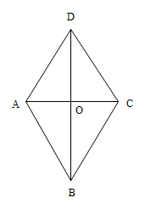
12.如图，已知点、分别在反比例函数（），（）的图像上，且，则的值为（ ）
A． B． C. D．
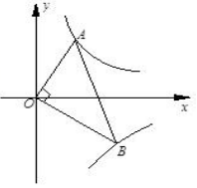
【考点】反比例函数系数k的几何意义；相似．
【分析】设A$\left(m,\frac{1}{m}\right)$，B$\left(n,−\frac{4}{n}\right)$，过点A作AC⊥x轴，过点B作BD⊥y轴，利用相似求出mn=2,再求
【解答】解：设A$\left(m,\frac{1}{m}\right)$，B$\left(n,−\frac{4}{n}\right)$，过点A作AC⊥x轴，过点B作BD⊥y轴
由题意得AC=m,OC=$\frac{1}{m}$,BD=n,DO=$\frac{4}{n}$
故选：∵△AOC∽△BOD
∴$\frac{\text{OB}}{\text{OA}}=\frac{\text{BD}}{\text{OC}}=\frac{\text{OD}}{\text{AC}}$
[来源:学&科&网]
∴$\frac{n}{\frac{1}{m}}=\frac{\frac{4}{n}}{m}$
$$\begin{aligned}\frac{1}{m}⋅\frac{4}{n}=\text{mn} \\ {\left(\text{mn}\right)}^{2}=4 \\ \text{mn}=2\end{aligned}$$
∴$\frac{\text{OB}}{\text{OA}}=\frac{\text{BD}}{\text{OC}}=\frac{n}{\frac{1}{m}}=\text{mn}=2$
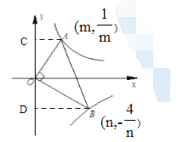
第Ⅱ卷（共84分）
二、填空题（每题3分，满分18分，将答案填在答题纸上）
13.的相反数是 ．
【考点】：相反数．
【分析】根据相反数的定义求解即可．
【解答】解：﹣7的相反数是7，
故选答案为7．
14.某班名同学在“课间一分钟跳绳”比赛中，成绩（单位：个）分别是：，，，，，，．这组数据的中位数是： ．
15.计算： ．
【考点】：二次根式的加减法．
【分析】先依据二次根式的性质，化简各二次根式，再合并同类二次根式即可．
【解答】解：$2\sqrt{2}−\sqrt{2}=\sqrt{2}$
故答案为：$\sqrt{2}$．
- 化简： ．
【考点】约分．
【分析】分子利用完全平方公式进行因式分解，然后通过约分进行化简．
【解答】解：$\frac{{\left(x+1\right)}^{2}}{x+1}−\frac{x\left(x−1\right)}{x}=x+1−\left(x−1\right)=2$
17.已知函数图像上两点，，其中，则与的大小关系是
（填“”、“”或“”）．
18.正方形，，，按如图的方式放置，点，，，和点，，，分别在直线和轴上，则点的纵坐标是 ．
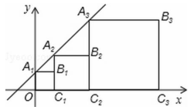
【考点】一次函数，点的坐标，探索规律[来源:学科网]
【分析】观察图形，分别求出$B_{1}$，$B_{2}$，$B_{3}$，$B_{4}$……，再探索规律。
【解答】解：由题意得
$B_{1}$的纵坐标1=$2^{0}$，$B_{2}$的纵坐标2=$2^{1}$，$B_{3}$的纵坐标4=$2^{2}$，$B_{4}$的纵坐标8=$2^{3}$，……$B_{n}$的纵坐标=$2^{n−1}$
∴的纵坐标$2^{\text{2017}}$
三、解答题 （本大题共9小题，共66分.解答应写出文字说明、证明过程或演算步骤.）
19. （本小题满分5分）
如图，方格图中每个小正方形的边长为，点、、都是格点．
（1）画出关于直线对称的；
（2）写出的长度．
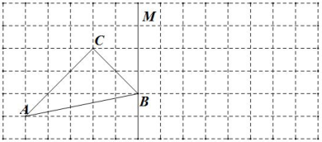
【考点】平面直角坐标系，轴对称
【分析】轴对称变换的基本性质(1)对应点所连的线段被对称轴垂直平分；(2)对应线段相等，对应角相等．
进行作图。最后求的长度
【解答】
解：（1）图形如下图
（2）AA₁=10
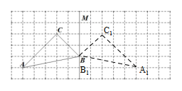
20. （本小题满分5分）
某校名学生参加植树活动，要求每人植树棵，活动结束后随机抽查了名学生每人的植树量，并分为四类：类棵、类棵、类棵、类棵，将各类的人数绘制成不完整的条形统计图（如图所示），回答下列问题：
（1）类学生有多少人？
（2）估计这名学生共植树多少棵？
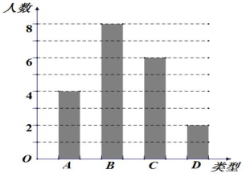
【考点】：统计图；用样本估计总体．
【分析】（1）有图知类学生有2人（2）先估计A类、B类、C类、D类的人数，再求棵树
【解答】
解：（1）2人
（2）$\text{300}×\frac{4}{\text{20}}×2+\text{300}×\frac{8}{\text{20}}×3+\text{300}×\frac{6}{\text{20}}×4+\text{300}×\frac{2}{\text{20}}×5=\text{990}$棵
21. （本小题满分6分）
解不等式组：，并把解集在数轴上表示出来．
【考点】解不等式组
【分析】本题考查的是解不等式及在数轴上表示不等式组的解集，把每个不等式的解集在数轴上表示出来（＞，≥向右画；＜，≤向左画），数轴上的点把数轴分成若干段，如果数轴的某一段上面表示解集的线的条数与不等式的个数一样，那么这段就是不等式组的解集．有几个就要几个．在表示解集时“≥”，“≤”要用实心圆点表示；“＜”，“＞”要用空心圆点表示．

【解答】解：
$$\begin{aligned}2x−4≤0 \\ 2x≤4 \\ x<2\end{aligned}$$
$$\begin{aligned}\frac{3−x}{2}<x \\ 3−x<2x \\ 3<3x \\ x>1\end{aligned}$$
∴解集为$1<x<2$
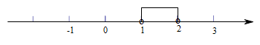
22. （本小题满分6分）
为弘扬中华传统文化，某校举办了学生“国学经典大赛”．比赛项目为：．唐诗；．宋词；．论语；．三字经．比赛形式分“单人组”和“双人组”．
（1）小丽参加“单人组”，她从中随机抽取一个比赛项目，恰好抽中“三字经”的概率是多少？
（2）小红和小明组成一个小组参加“双人组”比赛，比赛规则是：同一小组的两名队员的比赛项目不能相同，且每人只能随机抽取一次，则小红和小明都没有抽到“论语”的概率是多少？请用画树状图或列表的方法进行说明．
【考点】概率公式，列表法与树状图法
【分析】（1）根据概率公式进行解答（2）列表法与树状图法知共有12种情况，小红和小明都没有抽到“论语”是6种情况，所以概率$\frac{1}{2}$
【解答】解：（1）$\frac{1}{4}$
（2）共有12种情况，小红和小明都没有抽到“论语”是6种情况，所以概率$\frac{1}{2}$

 | 唐诗 | 宋词 | 论语 | 三字经
唐诗 |  | 唐诗，宋词 | 唐诗，论语 | 唐诗，三字经
宋词 | 宋词，唐诗 |  | 宋词，论语 | 宋词，三字经
论语 | 论语，唐诗 | 论语，宋词 |  | 论语，三字经[来源:学科网]
三字经 | 三字经，唐诗 | 三字经，宋词 | 三字经，论语

23. （本小题满分6分）[来源:学科网]
衡阳市城市标志来雁塔坐落在衡阳市雁峰公园内．如图，为了测量来雁塔的高度，在处用高为米的测角仪，测得塔顶的仰角为，再向塔身前进米，又测得塔顶的仰角为，求来雁塔的高度．（结果精确到米）
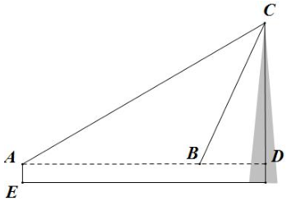

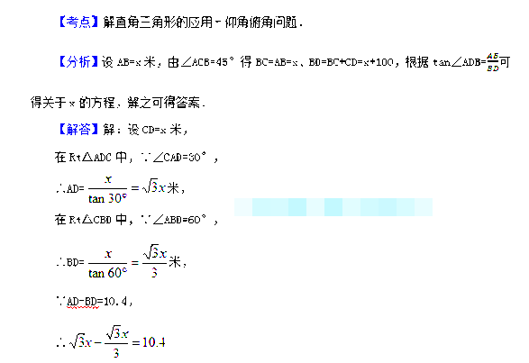
解得：x=5.7Error: Reference source not found≈9.7，
即建筑物AB的高度约为9.7米
【点评】本题考查解直角三角形的应用﹣仰角俯角问题，解题的关键是利用数形结合的思想找出各边之间的关系，然后找出所求问题需要的条件．
24.（本小题满分8分）
为响应绿色出行号召，越来越多市民选择租用共享单车出行，已知某共享单车公司为市民提供了手机支付和会员支付两种支付方式，下图描述了两种方式用支付金额（元）与骑行时间（时）之间的函数关系，根据图象回答下列问题，
（1）求手机支付金额（元）与骑行时间（时）的函数关系式；
（2）李老师经常骑行共享单车，请根据不同的骑行时间帮他确定选择哪种支付方式比较合算．
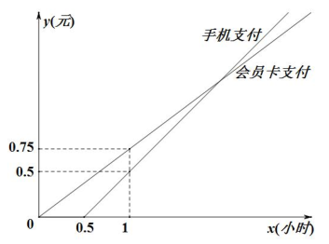

【考点】FH：一次函数的应用．
【分析】(1)列方程组求表达式（2）先利用表达式求出两直线交点坐标，再分类讨论。
【解答】
解：（1）设手机支付金额（元）与骑行时间（时）的函数关系式$y=\text{kx}+b$
把（0.5,0）（1，0.75）带入表达式得
$$\left\{\begin{matrix}0=0\text{.}5k+b \\ 0\text{.}\text{75}=k+b\end{matrix}\right.$$
解得$\left\{\begin{matrix}k=1\text{.}5 \\ b=−0\text{.}\text{75}\end{matrix}\right.$
∴$y=1\text{.}5x−0\text{.}\text{75}$
（2）会员支付金额（元）与骑行时间（时）的函数关系式$y=0\text{.}\text{75}x$
两表达式联立组成方程组
$$\left\{\begin{matrix}y=1\text{.}5x−0\text{.}\text{75} \\ y=0\text{.}\text{75}x\end{matrix}\right.$$
解得$\left\{\begin{matrix}x=1 \\ y=0\text{.}\text{75}\end{matrix}\right.$
分类讨论：①$x<1$时，选择会员支付比较合算；②x=1时,两者一样；③$x>1$时，选择手机支付比较合算.

25.（本小题满分8分）
如图，已知内接于，为的直径，，交的延长线于点．
（1）为的中点，连结，求证：是的切线．
（2）若，求的大小．
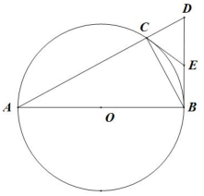
【考点】圆的切线，相似，三角函数
【分析】（1）连接OC，利用思路：连半径，证垂直，证明是的切线
（2）用m的表示DC、CB、AC，求出的正切值，从而得出=30°
【解答】
证明：（1）连接OC
∵为的直径
∴∠ACB=∠DCB=90°
∵为的中点
∴BE=CE
∴∠EBC=∠ECB
∵OC=OB
∴∠OCB=∠OBC[来源:学科网]
∴∠ECB+∠OCB=∠EBC+∠OBC
∵
∴∠OCE=∠OBE=90°
∴是的切线．
- 设CD=m,则AC=3m
∵△ACB≌△BCD
∴$\frac{\text{AC}}{\text{CB}}=\frac{\text{BC}}{\text{CD}}$
∴${\text{BC}}^{2}=\text{AC}⋅\text{CD}$
∴$\text{BC}=\sqrt{3}m$
∴$\text{tan}∠A=\frac{\sqrt{3}}{3}$
∴=30°
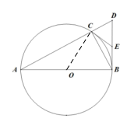
26.（本小题满分10分）
如图，的顶点、分别在轴、轴上，，且的面积为．
（1）直接写出、两点的坐标；
（2）过点、的抛物线与轴的另一个交点为点．
①若是以为腰的等腰三角形，求此时抛物线的解析式；
②将抛物线向下平移个单位后，恰好与直线只有一个交点，求点的坐标．
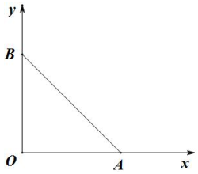
【考点】二次函数，一次函数
【分析】（1）求出OA=OB=4，再求坐标
（2）①利用等腰三角形画出图形，再求抛物线的解析式②利用平移先求出抛物线表达式，再解方程组求坐标
【解答】
解：（1）A（4，0）B（0,4）
- ①设抛物线的解析式为$y={\text{ax}}^{2}+k$
由题意知C（-4,0）
把A（4，0）和B（0,4）带入$y={\text{ax}}^{2}+k$得
$$\left\{\begin{matrix}0=a×4^{2}+k \\ 4=a×0^{2}+k\end{matrix}\right.$$
解得$\left\{\begin{matrix}a=−\frac{1}{4} \\ k=4\end{matrix}\right.$
抛物线的解析式为$y=−\frac{1}{4}x^{2}+4$

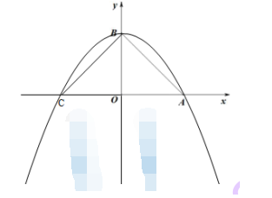
②
抛物线$y=−\frac{1}{4}x^{2}+4$向下平移个单位后,解析式变为$y=−\frac{1}{4}x^{2}$
设直线AB表达式为y=kx+b
把A（4，0）B（0,4）带入表达式得
$$\left\{\begin{matrix}0=4k+b \\ 4=b\end{matrix}\right.$$
解得
$$\left\{\begin{matrix}k=−1 \\ b=4\end{matrix}\right.$$
直线AB表达式为y=-x+4
由抛物线和直线AB表达式组成方程组
$$\left\{\begin{matrix}y=−\frac{1}{4}x^{2}+4 \\ y=−x+4\end{matrix}\right.$$
解得$\left\{\begin{matrix}x=4 \\ y=0\end{matrix}\right.$
点的坐标（4,0）
27.（本小题满分12分）
如图，正方形的边长为，点为边上一动点，连结并将其绕点顺时针旋转得到，连结，以、为邻边作矩形，与、分别交于点、，交延长线于点．
（1）证明：点、、在同一条直线上；
（2）随着点的移动，线段是否有最小值？若有，求出最小值；若没有，请说明理由；
（3）连结、，当时，求的长．
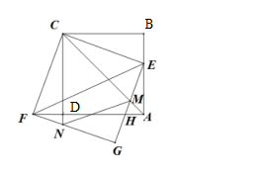
【考点】正方形，旋转，全等，二次函数最值问题，
【分析】（1）先证△CBE≌△CDF，得∠FCD=90°，可得点、、在同一条直线上
（2）设BE=x，利用△CBE∽△AHE，表示，再利用二次函数求最值
（3）先证明△CEM≌△CFN，求出∠FCN=∠ECM=∠BCE=45°，再在BC上取一点G,构造直角三角形，利用勾股定理求的长
【解答】
- 证明：在△CBE和△CDF中
∵∠BCD=∠ECF=90°
∴∠FCD=∠BCE
∵CB=CD，CE=CF
∴△CBE≌△CDF
∴∠FCD=∠B=90°
∴点、、在同一条直线上

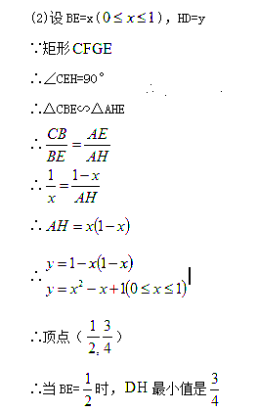
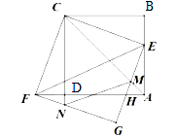
(3)在△CEM和△CFN中
∵矩形
∴∠CEM=∠CFN=90°
∵CE=CF
∴四边形是正方形
∴GF=GE
∵
∴FN=EM
∴△CEM≌△CFN
∴∠FCN=∠ECM[来源:学.科.网Z.X.X.K]
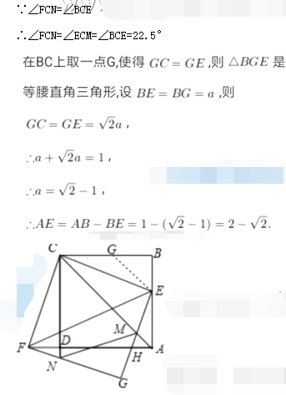[来源:学科网]

